Отчёт по лабораторной работе №2. Задача о погоне.

Предмет: математическое моделирование

Александр Сергеевич Баклашов

Содержание

1 Цель работы 1

2 Задание 1

3 Теоретическое введение 2

4 Выполнение лабораторной работы 2

4.1 Задания из лабораторной работы 2

4.1.1 Проведение аналогичных рассуждений 2

4.1.2 Построение траектории движения катера и лодки для двух случаев 4

4.1.3 Нахождение точки пересечения траектории катера и лодки 9

4.2 Вариант 38 9

4.2.1 Задача 9

4.2.2 Решение 10

4.2.3 Построение траектории движения катера и лодки для двух случаев 12

4.2.4 Нахождение точки пересечения траектории катера и лодки 16

5 Выводы 16

6 Библиография 16

# 1 Цель работы

Рассмотреть пример построения математических моделей для выбора правильной стратегии при решении задач поиска. С помощью примера научиться решать задачи такого типа.

# 2 Задание

1. Провести аналогичные рассуждения и вывод дифференциальных уравнений, если скорость катера больше скорости лодки в n раз[2].
2. Построить траекторию движения катера и лодки для двух случаев. Определить по графику точку пересечения катера и лодки[2].
3. Записать уравнение, описывающее движение катера, с начальными условиями для двух случаев (в зависимости от расположения катера относительно лодки в начальный момент времени)[3].
4. Построить траекторию движения катера и лодки для двух случаев[3].
5. Найти точку пересечения траектории катера и лодки[3].

# 3 Теоретическое введение

Работа выполнена на языке Scilab[1]. В данной лабораторной работе приводится пример построения математических моделей для выбора правильной стратегии при решении задач поиска. Условие задачи состоит в том, что береговой катер в тумане преследует лодку браконьеров, затем туман рассеивается, лодка обнаруживается на определённом расстоянии от катера, и снова скрывается. В качесте решения задачи нам необходимо определить по какой траектории необходимо двигаться катеру, чтобы нагнать лодку, а также найти точку пересечения катера и лодки[2].

# 4 Выполнение лабораторной работы

## 4.1 Задания из лабораторной работы

### 4.1.1 Проведение аналогичных рассуждений

#### 4.1.1.1 Задача

На море в тумане катер береговой охраны преследует лодку браконьеров. Через определенный промежуток времени туман рассеивается, и лодка обнаруживается на расстоянии k км от катера. Затем лодка снова скрывается в тумане и уходит прямолинейно в неизвестном направлении. Известно, что скорость катера в 3 раза больше скорости браконьерской лодки[2].

#### 4.1.1.2 Решение

1. Принимаем за $t_{0}=0$, $x_{lod0}=0$- место нахождения лодки браконьеров в момент обнаружения, $x_{k0}=0$- место нахождения катера береговой охраны относительно лодки браконьеров в момент обнаружения лодки
2. Введем полярные координаты. Считаем, что полюс - это точка обнаружения лодки браконьеров , а полярная ось проходит через точку нахождения катера береговой охраны
3. Траектория катера должна быть такой, чтобы и катер, и лодка все время были на одном расстоянии от полюса , только в этом случае траектория катера пересечется с траекторией лодки. Поэтому для начала катер береговой охраны должен двигаться некоторое время прямолинейно, пока не окажется на том же расстоянии от полюса, что и лодка браконьеров. После этого катер береговой охраны должен двигаться вокруг полюса удаляясь от него с той же скоростью, что и лодка браконьеров.
4. Чтобы найти расстояние (расстояние после которого катер начнет двигаться вокруг полюса), необходимо составить простое уравнение. Пусть через время катер и лодка окажутся на одном расстоянии от полюса. За это время лодка пройдет , а катер (или , в зависимости от начального положения катера относительно полюса). Время, за которое они пройдут это расстояние, вычисляется как или (во втором случае ). Так как время одно и то же, то эти величины одинаковы. Тогда неизвестное расстояние x можно найти из следующего уравнения:

= в первом случае

или

= во втором случае

Отсюда мы найдем два значения: = , =

Задачу будем решать для двух случаев.

1. После того, как катер береговой охраны окажется на одном расстоянии от полюса, что и лодка, он должен сменить прямолинейную траекторию и начать двигаться вокруг полюса удаляясь от него со скоростью лодки . Для этого скорость катера раскладываем на две составляющие: - радиальная скорость и - тангенциальная скорость. Радиальная скорость - это скорость, с которой катер удаляется от полюса, = . Нам нужно, чтобы эта скорость была равна скорости лодки, поэтому полагаем = . Тангенциальная скорость – это линейная скорость вращения катера относительно полюса. Она равна произведению угловой скорости $\frac{dϴ}{dt}$ радиус $r$, $v_{τ}$ = $r$ $\frac{dϴ}{dt}$. (рис. 1)

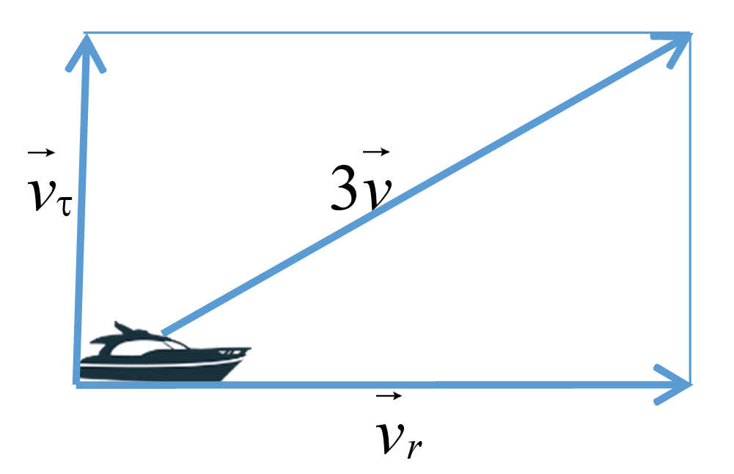

Figure 1: Разложение скорости катера на тангенциальную и радиальную составляющие

Из рисунка видно: $v_{τ}$ = $\sqrt{9v^{2}-v^{2}}$ = $2v$ $\sqrt{2}$

Тогда получаем: $r$ $\frac{dϴ}{dt}$ = $2v$ $\sqrt{2}$.

1. Решение исходной задачи сводится к решению системы из двух дифференциальных уравнений

$$\left\{\begin{matrix}\frac{dr}{dt}=v \\ r\frac{dϴ}{dt}=2v\sqrt{2}\end{matrix}\right.$$

с начальными условиями

$$\left\{\begin{matrix}ϴ_{0}=0 \\ r_{0}=x_{1}\end{matrix}\right.$$

или

$$\left\{\begin{matrix}ϴ_{0}=-π \\ r_{0}=x_{2}\end{matrix}\right.$$

Исключая из полученной системы производную по $t$, можно перейти к следующему уравнению:

$\frac{dr}{dϴ}$ = $\frac{r}{2\sqrt{2}}$

Начальные условия остаются прежними. Решив это уравнение, получим траекторию движения катера в полярных координатах.

### 4.1.2 Построение траектории движения катера и лодки для двух случаев

#### 4.1.2.1 Задача

Построение траектории движения катера и лодки для двух случаев

#### 4.1.2.2 Решение

Зададим начальные значения (такое же n (скорость катера больше скорости лодки в 3 раза)), как и в предыдущем пункте, но также зададим $k=5$):

$$\left\{\begin{matrix}k=5 \\ n=3\end{matrix}\right.$$

Отсюда получаем, что $x_{1}$ = $\frac{5}{4}$, $x_{2}$ = $\frac{5}{2}$

Также, из этого получим начальные условия для 1 и 2 случая:

Для 1 случая:

$$\left\{\begin{matrix}ϴ_{0}=0 \\ r_{0}=\frac{5}{4}\end{matrix}\right.$$

Для 2 случая:

$$\left\{\begin{matrix}ϴ_{0}=-π \\ r_{0}=\frac{5}{2}\end{matrix}\right.$$

Напишем код для данной задачи:

Для 1 случая (рис. 2)

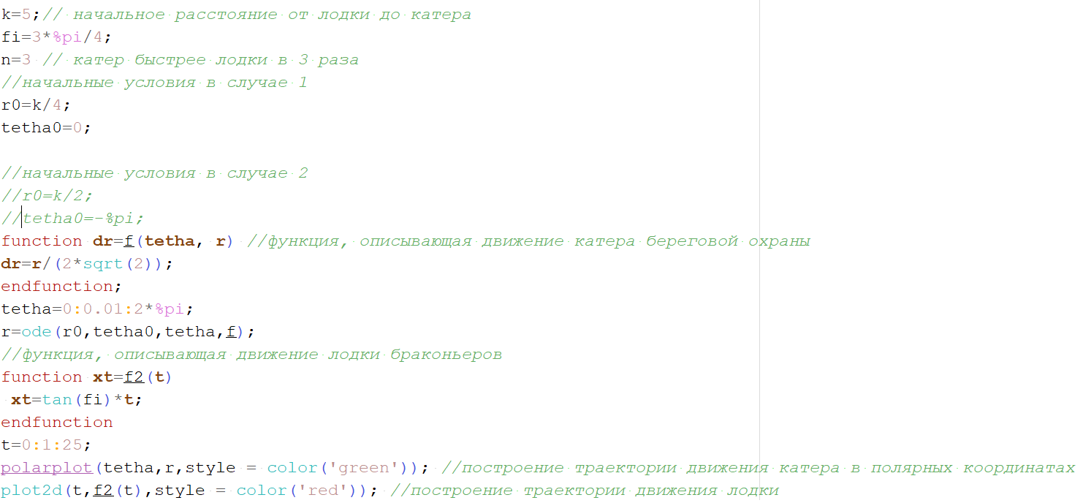

Figure 2: Код для 1 случая

Также определим траектории катера (зелёный цвет) и лодки (красный цвет) (рис. 3)

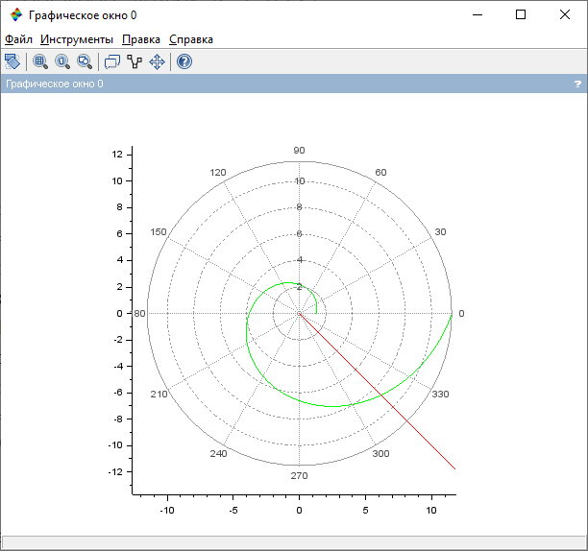

Figure 3: Траектория катера и лодки (1 случай)

И точку пересечения катера и лодки (рис. 4)

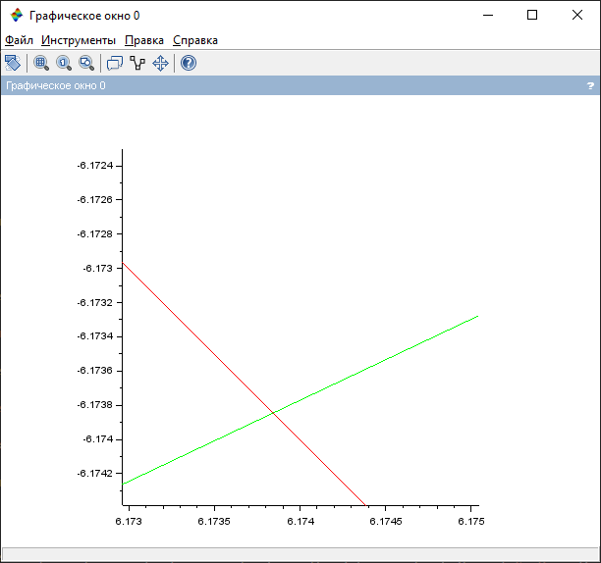

Figure 4: Точка пересечения катера и лодки (1 случай)

Из рисунка видно, что точка пересечения $\left(6.1738;-6.1739\right)$

Для 2 случая (рис. 5)

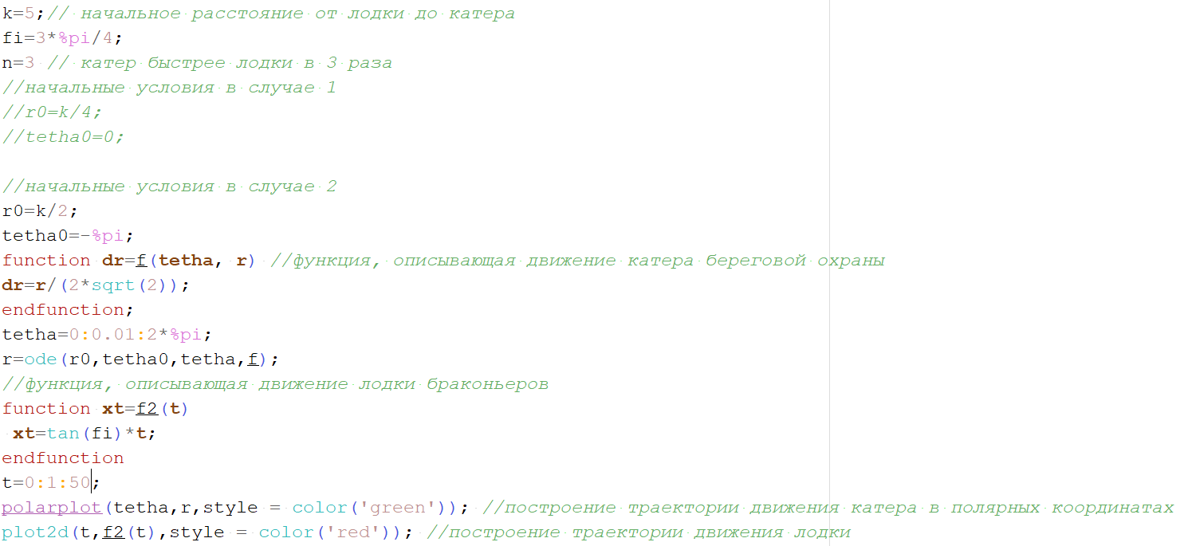

Figure 5: Код для 2 случая

Также определим траектории катера (зелёный цвет) и лодки (красный цвет) (рис. 6)

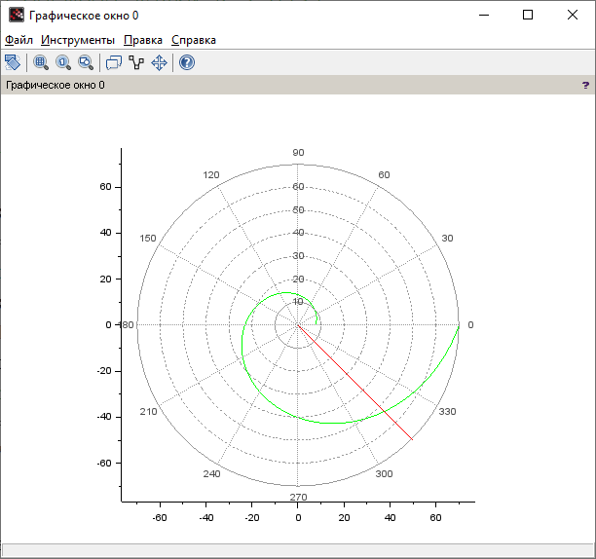

Figure 6: Траектория катера и лодки (2 случай)

### 4.1.3 Нахождение точки пересечения траектории катера и лодки

Определим точку пересечения катера и лодки (рис. 7)

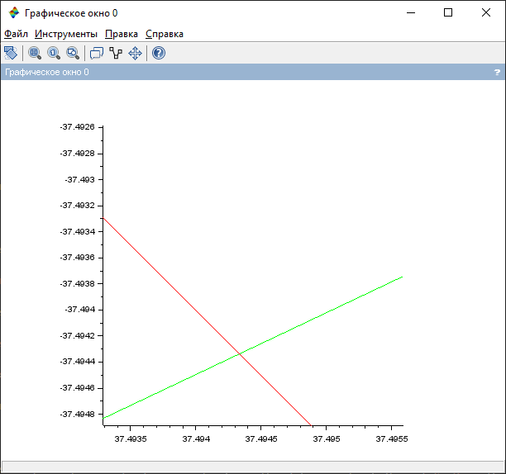

Figure 7: Точка пересечения катера и лодки (2 случай)

Из рисунка видно, что точка пересечения $\left(37.4943;-37.4943\right)$

## 4.2 Вариант 38

На море в тумане катер береговой охраны преследует лодку браконьеров. Через определенный промежуток времени туман рассеивается, и лодка обнаруживается на расстоянии 19 км от катера. Затем лодка снова скрывается в тумане и уходит прямолинейно в неизвестном направлении. Известно, что скорость катера в 5,1 раза больше скорости браконьерской лодки[3].

### 4.2.1 Задача

1. Запишите уравнение, описывающее движение катера, с начальными условиями для двух случаев (в зависимости от расположения катера относительно лодки в начальный момент времени)[3].
2. Постройте траекторию движения катера и лодки для двух случаев[3].
3. Найдите точку пересечения траектории катера и лодки[3].

### 4.2.2 Решение

#### 4.2.2.1 Записать уравнение, описывающее движение катера, с начальными условиями для двух случаев

1. Принимаем за $t_{0}=0$, $x_{lod0}=0$- место нахождения лодки браконьеров в момент обнаружения, $x_{k0}=0$- место нахождения катера береговой охраны относительно лодки браконьеров в момент обнаружения лодки
2. Введем полярные координаты. Считаем, что полюс - это точка обнаружения лодки браконьеров , а полярная ось проходит через точку нахождения катера береговой охраны
3. Траектория катера должна быть такой, чтобы и катер, и лодка все время были на одном расстоянии от полюса , только в этом случае траектория катера пересечется с траекторией лодки. Поэтому для начала катер береговой охраны должен двигаться некоторое время прямолинейно, пока не окажется на том же расстоянии от полюса, что и лодка браконьеров. После этого катер береговой охраны должен двигаться вокруг полюса удаляясь от него с той же скоростью, что и лодка браконьеров.
4. Чтобы найти расстояние (расстояние после которого катер начнет двигаться вокруг полюса), необходимо составить простое уравнение. Пусть через время катер и лодка окажутся на одном расстоянии от полюса. За это время лодка пройдет , а катер (или , в зависимости от начального положения катера относительно полюса). Время, за которое они пройдут это расстояние, вычисляется как или (во втором случае ). Так как время одно и то же, то эти величины одинаковы. Тогда неизвестное расстояние x можно найти из следующего уравнения:

= в первом случае

или

= во втором случае

Отсюда мы найдем два значения: = , =

Задачу будем решать для двух случаев.

1. После того, как катер береговой охраны окажется на одном расстоянии от полюса, что и лодка, он должен сменить прямолинейную траекторию и начать двигаться вокруг полюса удаляясь от него со скоростью лодки . Для этого скорость катера раскладываем на две составляющие: - радиальная скорость и - тангенциальная скорость. Радиальная скорость - это скорость, с которой катер удаляется от полюса, = . Нам нужно, чтобы эта скорость была равна скорости лодки, поэтому полагаем = . Тангенциальная скорость – это линейная скорость вращения катера относительно полюса. Она равна произведению угловой скорости $\frac{dϴ}{dt}$ радиус $r$, $v_{τ}$ = r $\frac{dϴ}{dt}$. (рис. 8)

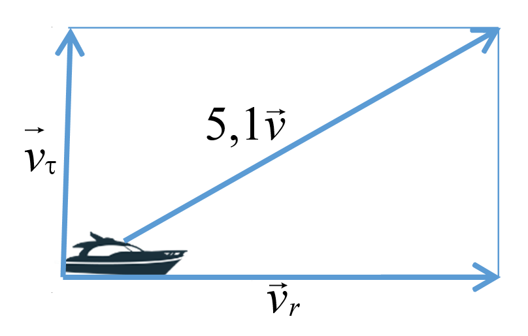

Figure 8: Разложение скорости катера на тангенциальную и радиальную составляющие

Из рисунка видно: $v_{τ}$ = $\sqrt{26.01v^{2}-v^{2}}$ = $v$ $\sqrt{25.01}$

Тогда получаем: $r$ $\frac{dϴ}{dt}$ = $v$ $\sqrt{25.01}$.

1. Решение исходной задачи сводится к решению системы из двух дифференциальных уравнений

$$\left\{\begin{matrix}\frac{dr}{dt}=v \\ r\frac{dϴ}{dt}=v\sqrt{25.01}\end{matrix}\right.$$

с начальными условиями

$$\left\{\begin{matrix}ϴ_{0}=0 \\ r_{0}=\frac{19}{6,1}\end{matrix}\right.$$

или

$$\left\{\begin{matrix}ϴ_{0}=-π \\ r_{0}=\frac{19}{4,1}\end{matrix}\right.$$

Исключая из полученной системы производную по t, можно перейти к следующему уравнению:

$\frac{dr}{dϴ}$ = $\frac{r}{\sqrt{25.01}}$

Начальные условия остаются прежними. Решив это уравнение, получим траекторию движения катера в полярных координатах.

### 4.2.3 Построение траектории движения катера и лодки для двух случаев

Зададим начальные значения из варианта:

$$\left\{\begin{matrix}k=19 \\ n=5.1\end{matrix}\right.$$

Отсюда получаем, что $x_{1}$ = $\frac{5}{4}$, $x_{2}$ = $\frac{5}{2}$

Начальные условия для 1 и 2 случая:

Для 1 случая:

$$\left\{\begin{matrix}ϴ_{0}=0 \\ r_{0}=\frac{19}{6,1}\end{matrix}\right.$$

Для 2 случая:

$$\left\{\begin{matrix}ϴ_{0}=-π \\ r_{0}=\frac{19}{4,1}\end{matrix}\right.$$

Напишем код для данной задачи:

Для 1 случая (рис. 9)

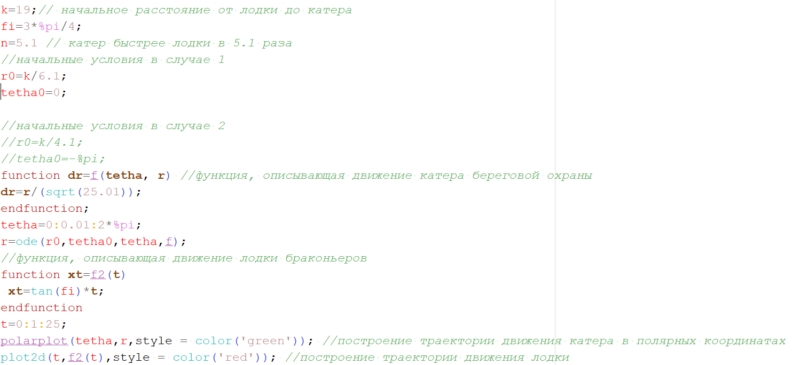

Figure 9: Код для 1 случая

Также определим траектории катера (зелёный цвет) и лодки (красный цвет) (рис. 10)

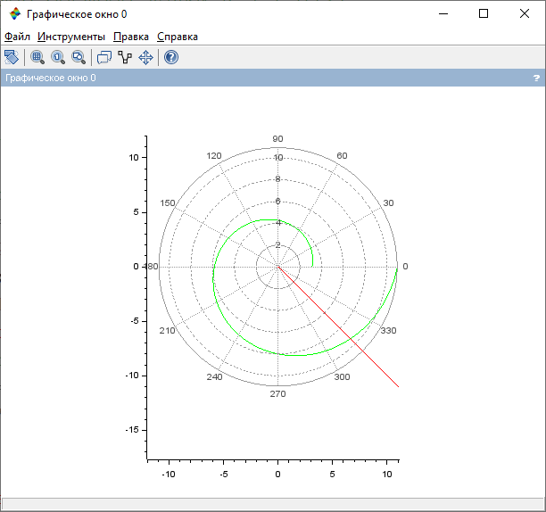

Figure 10: Траектория катера и лодки (1 случай)

И точку пересечения катера и лодки (рис. 11)

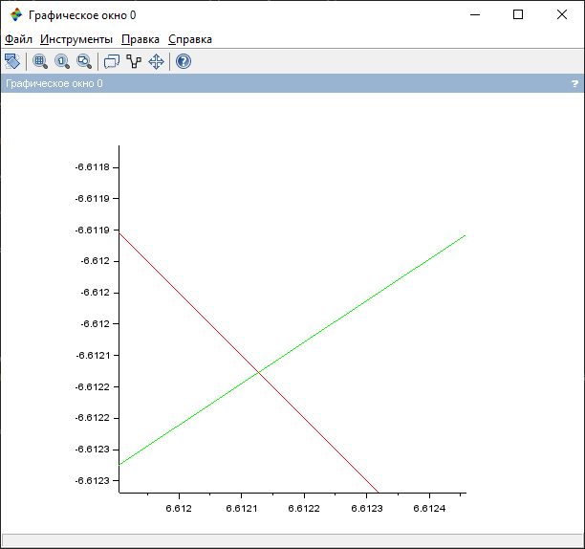

Figure 11: Точка пересечения катера и лодки (1 случай)

Из рисунка видно, что точка пересечения $\left(6.6121;-6.6122\right)$

Для 2 случая (рис. 12)

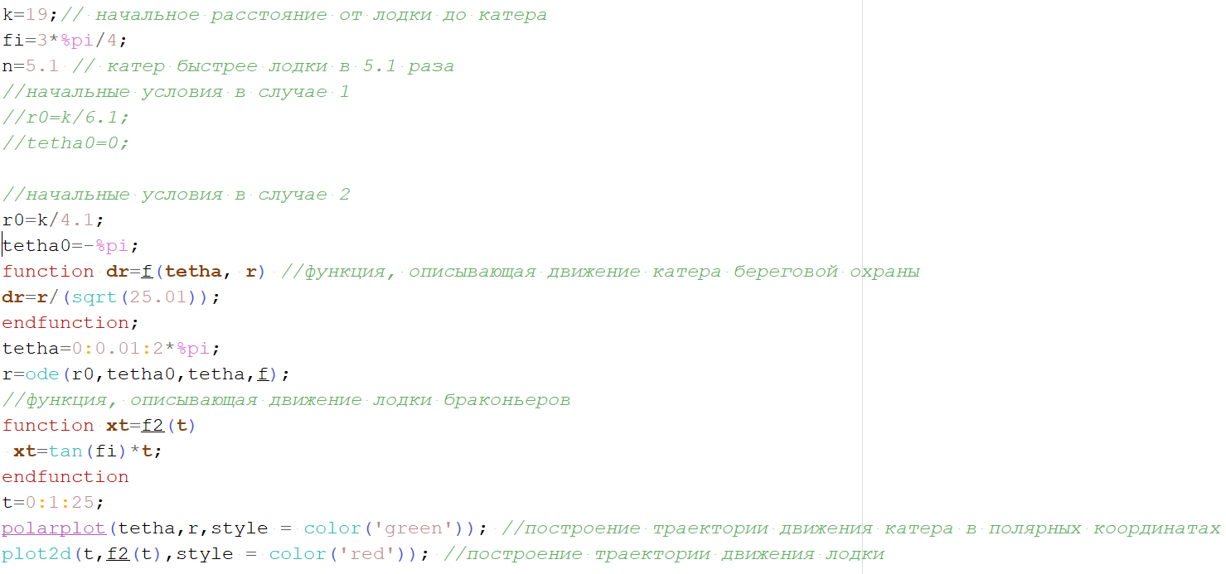

Figure 12: Код для 2 случая

Также определим траектории катера (зелёный цвет) и лодки (красный цвет) (рис. 13)

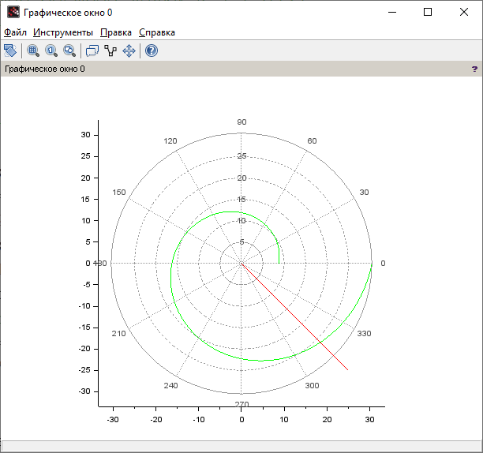

Figure 13: Траектория катера и лодки (2 случай)

### 4.2.4 Нахождение точки пересечения траектории катера и лодки

И точку пересечения катера и лодки (рис. 14)

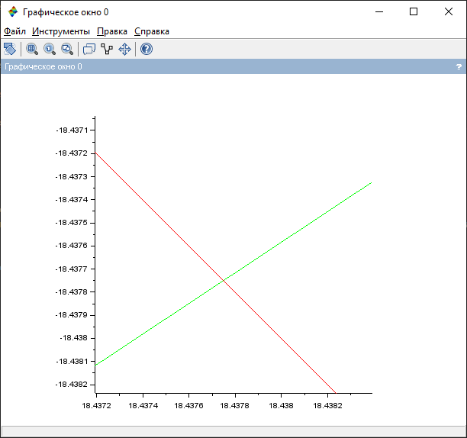

Figure 14: Точка пересечения катера и лодки (2 случай)

Из рисунка видно, что точка пересечения $\left(18.4378;-18.4378\right)$

# 5 Выводы

В ходе данной лабораторной работы я рассмотрел пример построения математических моделей для выбора правильной стратегии при решении задач поиска. С помощью примера научился решать задачи такого типа.

# 6 Библиография

1. Scilab documentation. [Электронный ресурс]. М. URL: [Scilab documentation](https://wiki.scilab.org/Documentation) (Дата обращения: 17.02.2021).
2. Лабораторная работа №2. Задача о погоне. - 4 с. [Электронный ресурс]. М. URL: [Лабораторная работа №2](https://stud-sci.rudn.ru/pluginfile.php/16876/mod_folder/content/0/project01.pdf) (Дата обращения: 17.02.2021).
3. Лабораторная работа №2. Варианты. [Электронный ресурс]. М. URL: [Варианты](https://esystem.rudn.ru/pluginfile.php/1343882/mod_resource/content/2/Задание%20к%20лабораторной%20работе%20№%205%20%281%29.pdf) (Дата обращения: 17.02.2021).